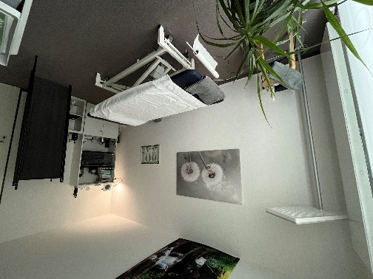

Therapeutische ayurvedische Behandlung im Stil Abhyanga
Bedeutet: 'große Einölung mit liebenden Händen'.
Diese Behandlung fördert eine tiefe Entspannung und kann die Vitalität im Körper steigern. Viele der angewandten Ayurveda Techniken zielen darauf ab, Marma-Punkte (Vitalpunkte) anzusprechen, die im Ayurveda eine besondere Bedeutung haben. Die Anwendung erfolgt im Rahmen einer naturheilkundlichen Behandlung.

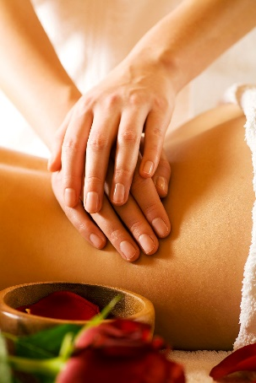

Mögliche Effekte der Ayurveda Behandlung:
a) Kann das allgemeine Wohlbefinden fördern und die Nervenkraft unterstützen.
b) Kann sowohl aktivierend als auch ausgleichend auf Muskeln und Gewebe wirken.
c) Kann das Immunsystem positiv beeinflussen.
d) Kann die Durchblutung anregen und unterstützen.
e) Kann über die Haut unterstützend wirken, um den Körper zu entlasten.
f) Kann nährend und ausgleichend für Körper, Geist und Seele wirken.
g) Kann zur Entspannung von Muskelverspannungen beitragen.

